**Evaluacion Formativa**

**En base al siguiente diagrama de entidad relación, pedirle a cualquier IA que genere el código SQL y que genere las clases que se requieran.**

Pueden ayudarse con ChatGPT o Claude.

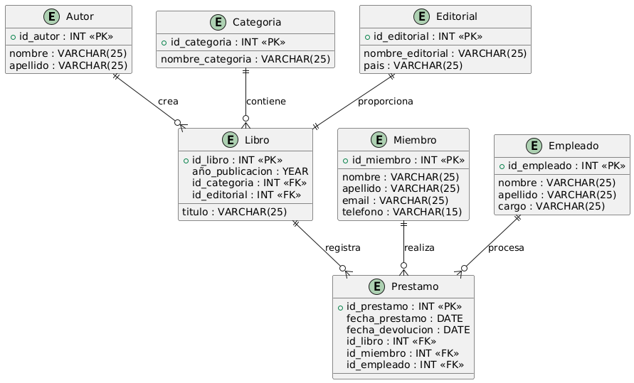

**Descripción del Diagrama:**

**Entidades:**

1. Libro: Contiene información sobre los libros disponibles en la biblioteca.
2. Autor: Detalla los autores de los libros.
3. Categoría: Describe las diferentes categorías o géneros de los libros.
4. Miembro: Representa a los miembros de la biblioteca que pueden tomar prestados los libros.
5. Préstamo: Registra los libros prestados a los miembros.
6. Empleado: Registra a los empleados de la biblioteca que gestionan las operaciones.
7. Editorial: Representa las editoriales que publican los libros.

**Relaciones:**

* Un Libro puede tener uno o más Autores.
* Un Libro pertenece a una Categoría.
* Un Libro es publicado por una Editorial.
* Un Libro puede ser prestado a un Miembro a través de un Préstamo.
* Un Empleado gestiona cada Préstamo.

**Actividad para Generar SQL y Clases**

**Instrucciones:**

1. **Generar el SQL para la Base de Datos:**

* Usando el diagrama de entidad-relación proporcionado, genera las sentencias SQL necesarias para crear la base de datos y sus tablas. Asegúrate de incluir las claves primarias, claves foráneas y cualquier restricción relevante.

1. **Generar las Clases en Lenguaje de Programación:**

* A partir de las entidades del diagrama, genera las clases correspondientes en el lenguaje de programación de tu elección. Cada clase debe incluir atributos, constructores y métodos básicos, así como las relaciones necesarias (como composiciones o agregaciones).

**Ejemplo de Pregunta para la Actividad:**

* "Usando el diagrama de entidad-relación, genera las sentencias SQL para crear la tabla Usuario, asegurándote de incluir todas las columnas, la clave primaria, y cualquier restricción. Luego, implementa la clase Usuario en cualquier lenguaje de programación que desee, incluyendo un constructor y métodos para acceder y modificar sus atributos." *

**Nota: Subir en una nueva pagina de este mismo documento sus resultados y guardarlos como pdf, a continuación enviarlos al correo: ipuga@est.ups.edu.ec**